ПРАВИТЕЛЬСТВО ЧЕЛЯБИНСКОЙ ОБЛАСТИ
ГЛАВНОЕ УПРАВЛЕНИЕ ПО ТРУДУ И ЗАНЯТОСТИ НАСЕЛЕНИЯ
ЧЕЛЯБИНСКОЙ ОБЛАСТИ

Занятость и безработица
в Челябинской области

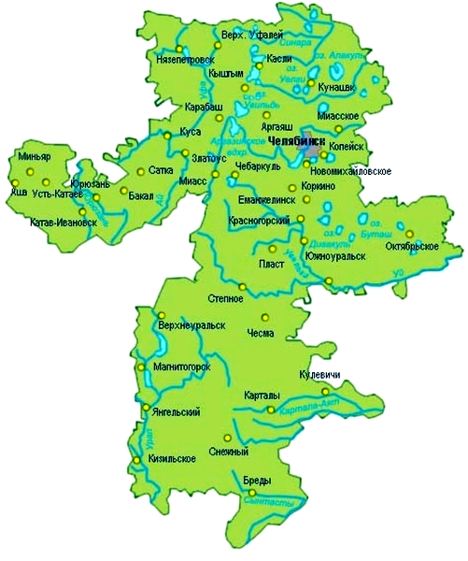
ЭКСПРЕСС – ИНФОРМАЦИЯ
№ 3,
ЯНВАРЬ–МАРТ
2024 ГОД

г. Челябинск

Обращения в службу занятости.

Численность и состав безработных

В январе-марте 2024 года в Областные казенные учреждения Центры занятости населения городов и районов (далее ЦЗН) за содействием в поиске подходящей работы обратились 8111 чел. (12909 чел. – здесь и далее в скобках приведены показатели за январь-март 2023 года или на 01.04.2023 г.), что на 37,2% меньше, чем в январе-марте 2023 года.
Из обратившихся за содействием в поиске подходящей работы 99,5 (96,2) % – граждане, незанятые трудовой деятельностью; 60,2 (55,1) % – женщины; 10,7 (19,6) % – граждане, впервые ищущие работу (ранее не работавшие).
Численность граждан, признанных безработными, составила 5302 (7386) чел., что на 28,2 % меньше, чем в январе-марте 2023 года.

Динамика численности незанятого населения, состоящего на учете в ЦЗН

На конец марта | Численность незанятых граждан, состоящих на учете в ЦЗН, человек | Из них имеют статус  безработного |  | Заявленная работодателями потребность в работниках,  единиц | Коэффициент напряженности на рынке труда
На конец марта |  | человек | % | Заявленная работодателями потребность в работниках,  единиц | незанятые на одну  вакансию | безработные на одну  вакансию
2024 года | 10572 | 9271 | 87,7 | 44093 | 0,24 | 0,21
2023 года | 15120 | 13109 | 86,7 | 34804 | 0,43 | 0,38

Заявленная работодателями потребность в работниках за январь-март 2024 года составила 30506 (25195) вакансий, что на 21,1% больше, чем в январе-марте 2023 года.
За отчетный период в ЦЗН обратлись 311 (518) чел., уволенных в связи с ликвидацией организаций либо сокращением численности или штата работников организаций, расположенных на территории Челябинской области, что на 40,0 % меньше, чем в январе-марте прошлого года. Из обратившихся, уволенных по сокращению, 143 чел. или 46,0% (191 чел. или 36,9%) нашли работу (доходное занятие).

Трудоустройство граждан

За отчетный период нашел подходящую работу 3461 (5033) чел., снижение на 31,2%. Безработных граждан трудоустроено 2847 (3647) чел., что на 21,9 % меньше, чем в январе-марте 2023 года.
В счет квотируемых рабочих мест трудоустроено 9 (18) инвалидов.
Трудоустроено на временные работы 269 (400) чел., в том числе:
несовершеннолетних граждан в возрасте от 14 до 18 лет в свободное от учебы время – 183 (278) чел., снижение на 34,2%;
безработных граждан, испытывающих трудности в поиске работы – 78 (114) чел., снижение на 31,6 %;
безработных граждан в возрасте от 18 до 25 лет, имеющих среднее профессиональное образование и ищущих работу впервые – 8 (8) чел.;
Численность граждан, трудоустроенных на общественные работы, составила 356 (419) чел., снижение на 15,0 %.
Государственную услугу по содействию самозанятости получили 352 (386) безработных гражданина, снижение на 8,8%, из них 52 (53) чел. оформили государственную регистрацию в качестве юридического лица, индивидуального предпринимателя или самозанятого.
Государственную услугу по социальной адаптации на рынке труда получили 1108 (1099) безработных граждан, рост на 0,8 %.
Удельный вес трудоустроенных граждан в общей численности граждан, обратившихся за содействием в поиске работы, составил 42,7 (39,0) %.

Профориентация и профессиональное обучение

Государственную услугу по организации профессиональной ориентации граждан получил 7995 (8627) чел., из них 7517 (7423) чел. – безработные граждане, снижение на 7,3% и рост на 1,3% соответсвенно.
В январе-марте численность граждан, приступивших к профессиональному обучению, получению дополнительного профессионального образования, составила 604 (553) чел., из них: 570 (528) чел. – безработные граждане, 13 (16) чел. – пенсионеры, стремящиеся возобновить трудовую деятельность, 21 (9) чел. – женщины, находящиеся в отпуске по уходу за ребенком до достижения им возраста трех лет.
Из числа безработных граждан, приступивших к профессиональному обучению, получению дополнительного профессионального образования, 4,7 (5,9) % – граждане, впервые ищущие работу (ранее не работавшие); 10,7 (11,6) % – граждане, стремящиеся возобновить трудовую деятельность после длительного (более года) перерыва; 38,4 (27,3) % – граждане, проживающие в сельской местности.

Движение численности безработных граждан на рынке труда.
Численность безработных и уровень безработицы

За отчетный период снято с учета 6366 (8468) безработных граждан, из них: 44,7 (43,1) % – в связи с трудоустройством; 2,2 (0,8) % – назначена трудовая пенсия; 53,1 (56,1)% – снято по другим причинам (всего по другим причинам снято 3382 чел. из них 1752 чел. или 51,0 % снято в связи с длительной неявкой в ЦЗН).
Индекс движения безработных составил 1,20 (1,15).

На 1 апреля 2024 года уровень регистрируемой безработицы по области составил 0,52 (0,73)% от численности рабочей силы. В 10-и территориях уровень регистрируемой безработицы ниже среднеобластного показателя, в 5-и муниципальных образованиях этот показатель более 2,0 %: в Октябрьском муниципальном районе – 2,6%, в Уйском муниципальном районе – 2,6%, в Кизильском муниципальном районе – 2,8%, в Чесменском муниципальном районе – 2,9%, в Брединском муниципальном районе – 3,0%.
Таким образом, на рынке труда области на 01.04.2024 г., в сравнении с показателями на 01.03.2023 г., наблюдалось снижение:
численности граждан, состоящих на учёте из числа обратившихся за содействием в поиске подходящей работы – 10607 (15214) чел.;
численности безработных граждан, состоящих на учёте – 9271 (13109) чел.;
уровня регистрируемой безработицы – 0,52 (0,73) %;
коэффициента напряженности на рынке труда – 0,24 (0,43) незанятые/1 вак.;
увеличение: заявленной организациями области потребности в работниках – 44093 (34804) вакансии.

